Описание |  |  | Оформящ праймер без хромати под формата на аерозол за обща употреба при авторепаратура на автомобили и леки превозни средства.
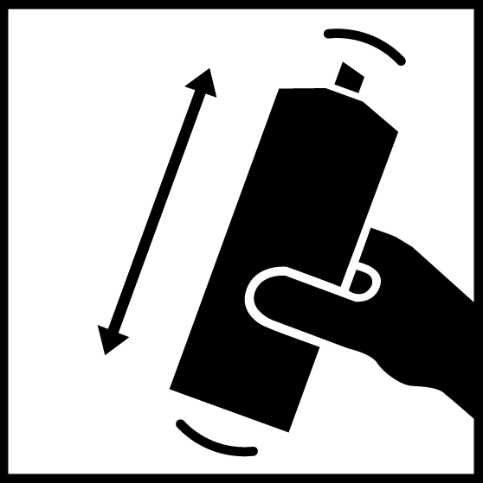 |  | 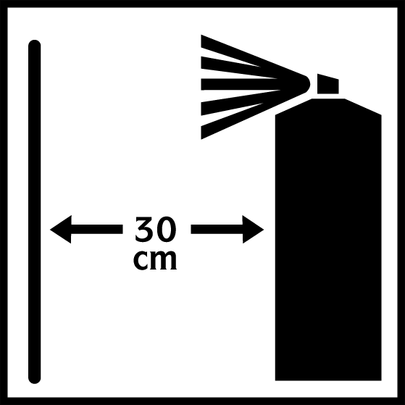 |  |  |  |  |  |  |  | 
Разклатете добре преди употреба |  | разстояние 20-30 cm |  | Нанесете кръстосани слоеве |  | 5 - 7 min. |  | Mинимум  30 min 20°C.  Maкс.  24 часа 20°C. |  | След употреба обърнете спрея с цел изчистване на дюзата

Продукт & добавки
Продукт | Lesonal 1K Etch Primer aerosol
Химична основа | 1K Etch Primer – Polyvinyl butyral
Забележка | Разклатете добре преди употреба
 | След употреба обърнете спрея с цел изчистване на дюзата

Meтод на употреба
Повърхности | Стомана
Повърхности | Галванизирана стомана
Повърхности | Aлуминий
Подготовка на повърхността | Преди започване на шлайфането изцяло почистете повърхността с Lesonal Degreaser.  Стомана – отстранете всякакви следи от ръжда и шлайфайте до получаване на чиста повърхност. Неравностите трябва да се отстранят.  Поцинкована стомана – шлайфайте изцяло със Scotch Brite 447 (червен).  Aлуминий - шлайфайте изцяло със Scotch Brite 447 (червен).  След шлайфането и непосредствено преди нанасянето на 1K Etch Primer, отново обезмаслете добре с Lesonal Degreaser.
Нанасяне | Нанесете един или два единични слоя.
Дебелина на покритието | 6 – 12 микрона
Следващи покрития | 2K HS Primer Filler, 2K Filler 540, 2K HS Topcoat

Съвети |  |  | -Не употребявайте продукта при относителна влажност по-висока от 75 %, или в случай на конденз на повърхността.
 |  |  | Изчакайте докато се подобрят условията и повърхността изсъхне.
Цвят |  |  | Зелен
Срок на годност |  |  | 1 година
VOC |  |  | Пределната граница според ЕС за този продукт (продуктова категория: IIB.e) в готова да употреба форма е max. 840 g/litre VOC.  VOC (летливи органични вещества) съдържанието на този продукт в готова за употреба форма е max. 713 g/litre.
Akzo Nobel Car Refinish bv.
Adress: Rijksstraatweg 31, PO Box 3, 2170 BA Sassenheim
Tel: +31(0)71308-6944
„Деси – Т” ООД
Гр.София
Бул. „Ботевградско шосе”№260
Бизнес сграда ЮНГ,ет.1
Тел.: 02/ 945 4192

САМО ЗА ПРОФЕСИОНАЛНА УПОТРЕБА
ВАЖНА ЗАБЕЛЕЖКА: Информацията в тази техническа документация не претендира за изчерпателност и е базирана на настоящите ни знания и действащо законодателство: всеки, използващ този продукт за цел, различна от препоръчаната в тази техническа документация без предварително получаване на писмено потвърждение от нас относно приложението на продукта за съответната цел, го прави на свой собствен риск. Отговорността да се предприемат всички необходими стъпки за изпълняване на изискванията на местните наредби и законодателство е винаги на потребителя. Винаги четете Таблицата за безопасност на материала и Техническата документация за продукта, ако има налични. Всеки наш съвет или заявление относно продукта (независимо дали в тази техническа документация или другаде) съответства на най-високите ни познания, но ние нямаме контрол върху качеството или състоянието на повърхността или върху множеството фактори, въздействащи на употребата и приложението на продукта. Като следствие от това, освен в случай на нашето изрично писмено съгласие, ние не поемаме отговорност за поведението на продукта или за възникнала щета или повреда вследствие на употребата на продукта. Всички наши доставени продукти и технически съвети отговарят на нашите стандартни условия и начини на продажба. Изисквайте копие от този документ и го прегледайте внимателно. Информацията, съдържаща се в тази техническа документация подлежи на промяна междувременно, имайки предвид нашия опит и политика на постоянно развитие. Задължение на потребителя е да провери актуалността на тази техническа документация преди използване на продукта.
Наименованията на марките,споменати в тази техническа документация са запазени търговски марки на или са лицензирани от Akzo Nobel.
Head Office
Akzo Nobel Car Refinishes B.V., PO Box 3 2170 BA Sassenheim, The Netherlands. www.Lesonal.com

